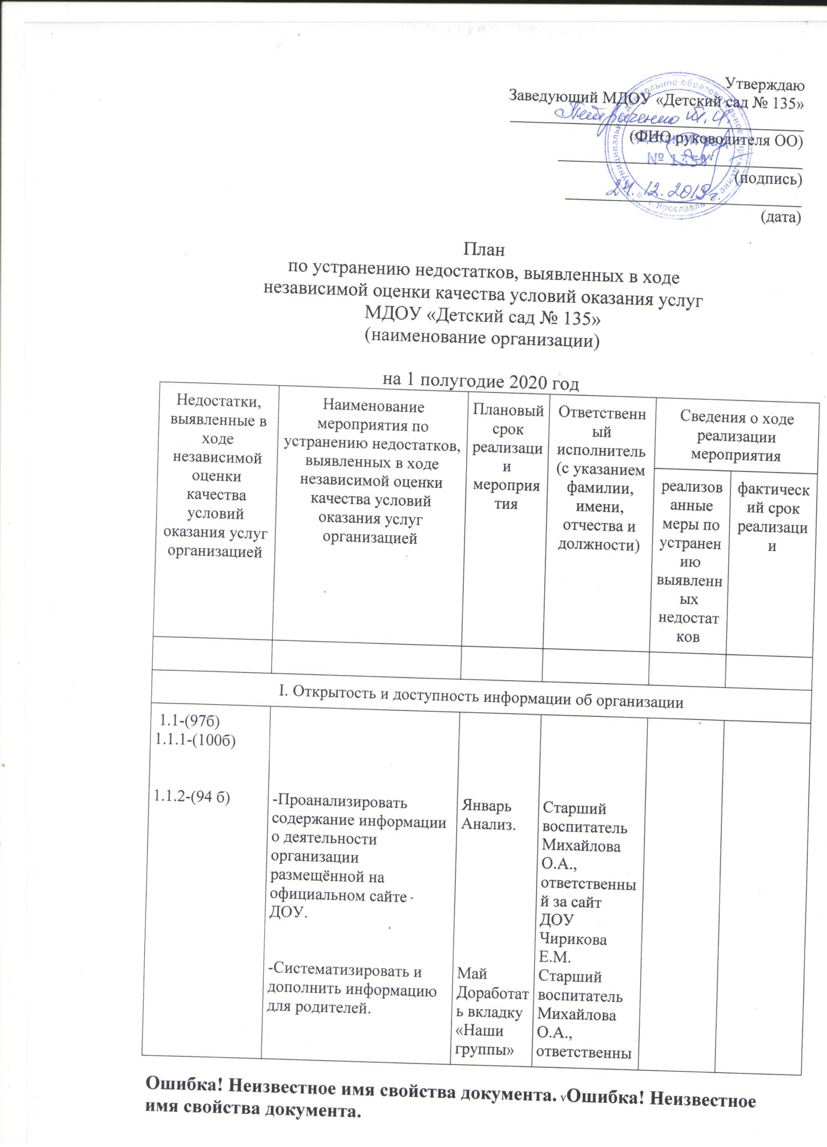

 |  |  | й за сайт ДОУ Чирикова Е.М.
1.2. (90б)  1.2.1(90б)  1.3. (72.6 б)  1.3.1 (75.3 б) | Дополнительно провести консультирование родителей по разделам работы сайта ДОУ, вкладки «Гостевая книга».  Повысить информационную привлекательность стендов  Создать новую вкладку с актуальной информацией для родителей, с целью повышения доли удовлетворённости о деятельности ДОУ | Январь – Февраль.  Родительские собрания  Январь 2020  Май  Вкладка для вас родители | Социальный педагог Яковлева Н.В.  Заведующий Петриченко Т.И.  Старший воспитатель Михайлова О.А.,  Социальный педагог Яковлева Н.В.  Старший воспитатель Михайлова О.А., ответственный за сайт ДОУ Чирикова Е.М.

II. Комфортность условий предоставления услуг
2.1.(100б)
2.1.1 (100б)
2.3. (78.4б)  2.3.1 (78.4б) | - Проведение косметических ремонтных работ.  - Дополнить оборудованием прогулочные участки. | Май –Август 2020  Устранение протечек в группах, коридорах, замена сан технического оборудования  Апрель- Август 2020 | Заведующий Петриченко Т.И. Зам зав по АХЧ Милкова С.В.  Заведующий Петриченко Т.И. Зам зав по АХЧ Милкова С.В.

III. Доступность услуг для инвалидов
3.1. (0б)  3.1.1 (0 б)  3.2. (20б) | Работа в данном направлении будет осуществляться по мере необходимости. | Планирование работы в соответствии с паспортом доступности объекта социальной инфраструктуры | Заведующий Петриченко Т.И. Зам зав по АХЧ Милкова С.В.
3.3.(55б)  3.3.1.(55 б) | В настоящее время дошкольное учреждение посещает один ребёнок инвалид (сахарный диабет ) | Созданы все необходимые условия | Заведующий Петриченко Т.И.

IV. Доброжелательность, вежливость работников организации
4.1.(91.1б)  4.1.1.(91 б) | Провести работу с персоналом, обеспечивающих первичный контакт родителей при посещении детского сада. | Январь – февраль. 2020  Консультация на тему корректного общения с посетителями. | Заведующий Петриченко Т.И.
4.2.(94.7б)  4.2.1 (94 .7 б)  4.3. (88.4б)  4.3.1.(88.4 б) | Провести работу с педагогами по этикету общения.  Провести работу с младшими воспитателями по этикету общения.  Консультирование воспитателей и специалистов о соблюдении нормативно – законодательной базы при использовании дистанционных форм. | Апрель  2020 Мастер – класс «Школа вежливости»  Апрель  2020  Мастер – класс «Школа вежливости»  Январь  2020 | Старший воспитатель Михайлова О.А. Педагог – психолог Чирикова Е.М.  Зам зав по АХЧ Милкова С.В.  Заведующий Петриченко Т.И. Старший воспитатель Михайлова О.А.

V. Удовлетворенность условиями оказания услуг
5.1. (82.1б)  5.1.1(82.1 б) | Повысить процент посещаемости родителей в открытых мероприятиях, проводимых в учреждении. ( Мастер – классы, родительские собрания, неделя открытых дверей, развлечения и т.д.) | В течение всего учебного года. Организовать рекламную информационную работу. | Заведующий Петриченко Т.И. Старший воспитатель Михайлова О.А. Социальный педагог Яковлева Н.В.  Воспитатели групп.
5.2. (88.9б)  5.2.(88.9 б)  5.3. (90б)  5.3.1(90 б) | График работы ДОУ.  Совершенствовать материальную базу для осуществления образовательной деятельности. | Февраль  Возможность изменения графика работы ДОУ. Проведение опроса родителей  В течение 2020 года. | Заведующий Петриченко Т.И.  Заведующий Петриченко Т.И.

Заведующий МДОУ «Детский сад №135» Петриченко Т.И.

